Titolo: PUMS - Piano Urbano della Mobilità Sostenibile
Soggetto promotore: Comune di Perugia
Area interessata dalle previsioni di piano: l’intero territorio comunale di Perugia.
Obiettivi
L’obiettivo generale del PUMS del Comune di Perugia ricalca quello enunciato nelle Linee Guida ELTIS per Sviluppare ed attuare un Piano Urbano della Mobilità Sostenibile secondo le quali “lo sviluppo e l’implementazione di un PUMS non va visto come un ulteriore livello di pianificazione dei trasporti, ma in un’ottica di integrazione e messa a sistema degli strumenti di piano e delle procedure in essere. Il concetto stesso di PUMS si ispira alle migliori prassi europee e vede le persone come parte della soluzione perché un PUMS significa proprio pianificare per le persone. Questo infatti ha come punto di riferimento i cittadini, visti nelle loro molteplici vesti di viaggiatori, imprenditori, consumatori, clienti o in qualunque altro ruolo assumano”.
Le Linee Guida ELTIS per Sviluppare ed attuare un Piano Urbano della Mobilità Sostenibile utilizzate per pianificare il PUMS dal Comune di Perugia sono:
- Si mettono al centro le persone
- Obiettivi principali: accessibilità e qualità della vita. Sostenibilità, fattibilità economica, equità sociale, salute;
- Sviluppo delle varie modalità di trasporto, incoraggiando al contempo l’utilizzo di quelle più sostenibili;
- Gamma di soluzioni integrate per generare soluzioni efficaci ed economiche;
- Documento di pianificazione di settore coerente e coordinato con i documenti di piano di aree correlate (urbanistica e utilizzo del suolo, servizi sociali, salute, pianificazione e implementazione delle politiche cittadine, ecc.);
- Piano di breve e medio termine ma in un’ottica strategica di lungo termine;
- Relativo ad un’area funzionale basata sugli spostamenti casa-lavoro;
- Gruppo di lavoro interdisciplinari;
- Pianificazione che coinvolge i portatori di interesse attraverso un approccio trasparente e partecipativo;
- Monitoraggio regolare e valutazione degli impatti nell’ambito di un processo di apprendimento e miglioramento continui
Con il PUMS si mette a punto un nuovo modello di mobilità in una visione di sistema che agisce sulle varie forme di trasporto collettivo e condiviso, sul traffico e sulla mobilità ciclopedonale, al fine di migliorarne l’integrazione e ridurne gli impatti sull’ambiente urbano. Il PUM riguarda il sistema della mobilità dell'intero territorio comunale prevedendo un insieme organico di interventi pianificatori, infrastrutturali, tecnologici, gestionali e di governo della domanda di trasporto nell’ottica di soddisfare i fabbisogni di mobilità della popolazione e del conseguimento dei seguenti obiettivi:
- ridurre e minimizzare l’uso individuale dell’automobile privata, anche alla luce del fatto che la Provincia di Perugia è una di quelle a maggior tasso di motorizzazione in Italia, incentivando la “mobilità a impatto zero” mediante l’utilizzo di sistemi di trasporto collettivi e di mobilità condivisa ( Trasporto Pubblico Locale , carpooling, car-sharing, bike-sharing ecc.) e la mobilità ciclo pedonale;
- individuare le misure per abbattere i livelli di inquinamento atmosferico, nel rispetto degli accordi internazionali ed in particolare dell’Accordo di Parigi firmato il 22 aprile 2016, delle normative comunitarie e nazionali in materia di abbattimento di emissioni inquinanti e degli obiettivi individuati nel Piano Regionale della Qualità dell’Aria (PRQA). In particolare quest’ultimo prevede la riduzione ogni cinque anni del 6% dei veicoli che circolano in città, la chiusura al traffico pesante (maggiore a 35 quintali ) con una riduzione del 70% al 2015 e del 100% al 2020 );
- individuare le azioni per il contenimento e l’abbattimento delle emissioni acustiche da traffico veicolare, nel rispetto delle normative comunitarie, nazionali e del Regolamento Comunale in materia di inquinamento acustico;
- ridurre e minimizzare i consumi energetici legati agli spostamenti di persone e merci, anche mediante il ricorso a combustibili alternativi a quelli tradizionali;
- migliorare e incrementare i livelli di sicurezza del trasporto e della circolazione stradale;
- incrementare la capacità di trasporto e ridurre i tempi degli spostamenti;
- rendere intelligente il sistema di mobilità riducendo i fenomeni di congestione nelle aree urbane caratterizzate da un’elevata densità di traffico, mediante l’individuazione di soluzioni integrate del sistema di trasporti e delle infrastrutture in grado di favorire un migliore assetto del territorio e dei sistemi urbani;
- orientare le scelte urbanistiche dell’Ente verso scenari in cui le esigenze di mobilità siano maggiormente soddisfacibili con vettori a basso impatto ambientale;
- indirizzare la pianificazione strategica comunale in ambito di mobilità verso gli obiettivi individuati nel Piano Regionale dei Trasporti.

In relazione al Piano Regionale dei Trasporti approvato possono essere individuati le seguenti 8 linee di indirizzo/obiettivi generali:
1.assicurare le esigenze individuali di spostamento, favorendo l’integrazione tra diverse modalità di trasporto, con particolare attenzione alla mobilità pedonale e ciclabile;
2.migliorare le infrastrutture e i servizi di Trasporto Pubblico Locale, con l’obiettivo di una rete di TPL efficiente;
3. sviluppare le infrastrutture secondo una logica coerente con gli obiettivi di sostenibilità ambientale, inserendole anche tra le opere di urbanizzazione in ogni caso previste, che abbiano anche il fine di incrementare la rete del trasporto pubblico locale e che siano già ricomprese nella pianificazione (marciapiedi, fermate, aree di interscambio modale, aree di sosta attrezzate per tutti);
4.orientare la mobilità generata dalle trasformazioni urbanistiche ed edilizie prevalentemente verso il trasporto pubblico e la mobilità sostenibile, soprattutto nei contesti in cui il Piano Regolatore Generale del Comune prevede di non consumare ulteriore suolo e quindi di intervenire sull’esistente;
5. incentivare gli interventi a favore della sicurezza stradale, della creazione di aree pedonali, Zone a Traffico Limitato e isole ambientali;
6.migliorare il sistema della sosta in campo urbano;
7.promuovere la logistica distributiva delle merci in campo urbano;
8. favorire l’eliminazione delle barriere architettoniche per una città accessibile a tutti.
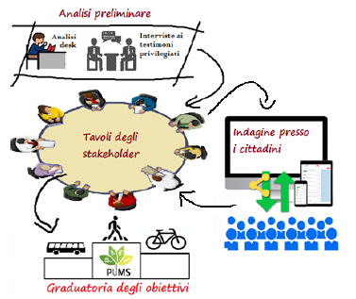
Processo partecipativo
La proposta metodologica impregnata su un forte coinvolgimento del cittadino è stato uno degli elementi di selezione per affidare l’incarico della redazione del Piano Urbano della Mobilità Sostenibile.
Nella costruzione del PUMS di Perugia si è utilizzata una procedura definita «dialogo strutturato tra stakeholder» che prevedeva la combinazione di strumenti di confronto e di valutazione delle alternative individuabili quali «priorità» tra gli obiettivi generali del PUMS.
Il percorso si è strutturato in quattro fasi:
- Analisi della documentazione e dei dati disponibili, ed interviste ad esperti e testimoni privilegiati per la definizione della Versione preliminare dello Schema degli obiettivi del PUMS
- Incontri con gli esperti e stakeholder per la definizione della Versione finale dello Schema degli obiettivi del PUMS da sottoporre all’attenzione dei cittadini. In questa fase sono stati realizzati 7 incontri: Tavolo istituzionale “Consiglieri di maggioranza”, Tavolo istituzionale “Gruppi consiliari”, Tavolo “Enti”, Tavolo “Mobilità”, Tavolo “Imprese e commercio”, Tavolo “Associazioni residenti” e Tavolo “Associazioni e Professioni” 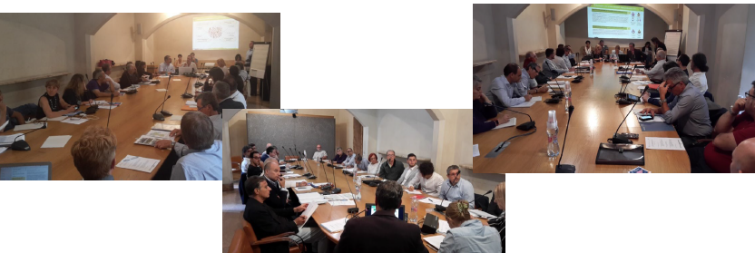
- Valutazione degli obiettivi da parte dei cittadini attraverso un’indagine online
- Incontri con gli esperti e stakeholder per la definizione della Graduatoria degli obiettivi tematici del nuovo PUMS di Perugia. In questa fase sono stati realizzati 4 tavoli di discussione, che hanno visto la partecipazione di circa 40 stakeholder in rappresentanza di oltre 30 tra Enti ed Associazioni. Gli obiettivi finali individuati in ordine di priorità sono stati: città più vivibile, più accessibile, meno inquinata e trasporti meno costosi.
La seconda fase della procedura partecipata ha previsto 6 focus su interventi locali, localizzati nei nodi critici storicizzati della città:
- zona di Prepo, eliminazione di via Palermo dall’itinerario verso Fontivegge, spostando l’itinerario di accesso in un contesto meno urbanizzato possibile, non condizionato da semafori e in cui sia massimizzata la fluidità della circolazione.
- zona Bulagaio: sostituzione della previsione infrastrutturale “Gronda nord” con soluzioni più economiche sia di natura puntuale che a rete;
- zona industriale S. Andrea delle Fratte, migliore accessibilità valutando l’ipotesi di un nuovo accesso da/verso via Trancanelli su via Manna;
- Pieve di Campo-via Volumnia (centro abitato di Ponte san Giovanni): individuazione di un corridoio infrastrutturale, in continuità ed in coerenza con gli interventi stradali recentemente realizzati dall’Amministrazione Comunale, con l’obiettivo di alleggerire l’attuale sottopasso di Pieve di Campo o di avere alternative credibili nel caso di indisponibilità dello stesso in via temporanea o definitiva (es. scenario di calamità naturali o incidenti con conseguenze infrastrutturali);
- ZTL di Corso Bersaglieri, allargamento temporale alle 24 ore con verifica della capacità dell’itinerario alternativo Brunamonti-Monteluce-Eugubina.
- San Sisto e zona Sud Ovest di Perugia, accessibilità all’Ospedale Silvestrini e all’Università, le esigenze di viabilità locale, la ciclabilità, il Trasporto Pubblico Locale, le problematiche specifiche delle zone industriali/commerciali.)

L’ultima fase, conclusa a Marzo 2019, ha previsto 5 incontri con la cittadinanza in diverse frazioni del Comune Perugino (San Sisto, Via Martiri dei Lager, Castel del Piano, Ponte delle Pietra e Strozzacapponi) ed ha visto la presentazione del BRT, innovativo sistema di trasporto elettrico rapido di massa a basse emissioni (euro 6, Hybrid, Elettrico con carica alle fermate, idrogeno).
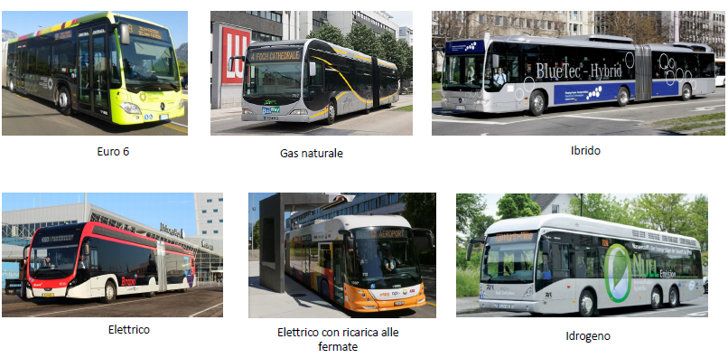
Agli incontri hanno partecipato: Andrea Romizi, Sindaco della città di Perugia; Cristina Casaioli, Assessore alla mobilità; L’ingegnere Leonardo Naldini e l’ingegnere Stefano Ciurnelli che si sono occupati del progetto.
Contesto di attuazione del PUMS
Contesto europeo
L'Unione Europea ha promosso l'adozione, presso i sistemi territoriali locali, di Piani Urbani della Mobilità Sostenibile emanando, nel 2014, specifiche linee guida per l’elaborazione del PUMS elaborate dalla Commissione Europea, nell’ambito del progetto ELTISplus, orientate in particolare a fare del PUMS uno strumento di pianificazione dei trasporti in grado di contribuire in maniera significativa a raggiungere gli obiettivi comunitari in materia di energia e clima.
Contesto Locale
La modalità ferroviaria, nonostante l'integrazione tariffaria vigente da ormai 10 anni nell'area Perugia Corciano (uno dei Comuni da cui il flusso di spostamenti è maggiore), è prevalentemente indirizzato alla componente di scambio extraurbano (solo 700 spostamenti giornalieri utilizzano attualmente il treno per muoversi all’interno dell’area Perugia - Corciano).
il piano Triennale dei Servizi della Regione Umbria non prevede incrementi di risorse a favore dell' intensificazione dei servizi di trasporto ferroviario regionale da destinare, ad esempio, all’ intensificazione dei servizi sulle tratte della rete convergenti sul nodo di Perugia.
la struttura della rete ferroviaria è in grado di garantire un’ottima accessibilità dal territorio extraurbano ad alcuni poli attrattori di rango regionale e, tramite interscambio a Ponte San Giovanni e intermodalita' con il Minimetro a Fontivegge, anche con il centro storico. Viceversa, sono relativamente pochi i quartieri che possono contare su una accessibilità diretta alla ferrovia tale da offrire un efficiente servizio in campo urbano.
Il trasporto pubblico dal 2014 al 2017 ha diminuito le sue corse del -4,26% per l’intera rete e del -3,08% per l’area compatta di Perugia per un totale di -15,31% di Km percorsi per l’intera rete di Perugia e del -8,37% per il dettaglio dell’area compatta.
La concentrazione dell’offerta delle linee extraurbane in arrivo a Perugia nella fascia di punta del mattino e quella in ripartenza nelle prime ore del pomeriggio che porta ad una congestione del traffico a ridosso dei poli scolastici.
Realizzazione del PUMS
Gli interventi del PUMS riguarderanno:
1. Strategie e azioni di riorganizzazione della rete del Trasporto Pubblico Urbano automobilistico;
2. Progressiva adozione di mezzi elettrici per il servizio di Trasporto Pubblico Urbano automobilistico;
3. Integrazione Bus - Minimetrò;
4. Intermodalità Bus - Auto Privata (Park&Ride) in campo urbano;
5. Intermodalità Bus – Bus/Servizi Ferroviari
6. Agevolazioni tariffarie sulla rete di Trasporto Pubblico Unico Perugia;
7. Mobilità Attiva (pedonale e ciclistica) e Calmierazione del traffico (Z.T.L. e Zone 30);
8. Interventi infrastrutturali su nodi critici «storicizzati» della viabilità urbana;
9. Logistica della distribuzione delle merci in campo urbano
10. ITS e Infomobilità;
11. MobilityManagement e car Pooling;
12. Car Sharing
Linee di intervento ed azioni specifiche
- Progettazione di una rete autobus articolata su 4 livelli gerarchici tra loro integrati (Bus Rapid Transit regionali, linee urbane ad alta frequenza, linee Urbane e terza rete)
- Realizzazione di una rete integrata tra le opzioni di trasporto alternative e complementari all'auto privata (TPL su ferro e su gomma, Minimetrò, Mobilità alternativa, Bike Sharing)
- Revisione delle modalità di accesso alle aree centrali attraverso una revisione di percorsi ed orari di carico e scarico merci e l'introduzione di meccanismi premianti a favore di mezzi a basso impatto incluse le Cargo Bike
- Riorganizzazione della rete di TPL urbano adeguandola alle modifiche intervenute nella distribuzione della popolazione e delle attività e creando le condizioni per un suo flessibile adattamento alle previsioni urbanistiche di completamento di imminente o futura realizzazione
- Creazione parcheggi a raso in aree concentrate e messa a sistema di quelli esistenti anche privati ad uso pubblico collegandoli ai principali poli attrattori mediante servizi ad alta frequenza di TPL
- Realizzazione di interventi sui punti neri della rete stradale urbana con particolare riferimento a quelli di connessione con la viabilità principale extraurbana, agli assi percorsi dalla rete portante del TPL
- Realizzazione di interventi sui principali punti/aree di conflitto tra traffico veicolare motorizzato e mobilità ciclopedonale
- Realizzazione di una rete portante di trasporto pubblico ad accessibilità universale a partire dalla componente delle linee portanti (ordinarie servizi navetta)
- Introduzione di agevolazioni tariffarie per famiglie numerose e studenti per l'utilizzo del trasporto pubblico e dei servizi di Bike Sharing prevedendo anche una maggiore rispondenza delle tipologie di abbonamento alle esigenze della domanda e forme di rateizzazione del pagamento degli abbonamenti
- Ottimizzazione delle modalità di interscambio tra la terza rete (servizi porta/porta a livello di quartiere) e la rete principale ad alta frequenza garantendo le condizioni di accessibilità universale presso le fermate e per l'accesso a bordo dei mezzi attraverso l’eliminazione di barriere architettoniche,
- Innalzamento delle condizioni di sicurezza attraverso il decoro, il presidio indiretto, la frequentazione e la videosorveglianza degli spazi pubblici
- Realizzazione di una rete di itinerari ciclopedonali "urbanizzati" (dotati di illuminazione, segnaletica e nodi di interconnessione efficiente con la rete di TPL) e di un'adeguata dotazione di parcheggi per biciclette all'aperto e presso i nodi di interscambio del TPL e i principali attrattori di traffico
- Realizzazione di un secondo fronte di stazione a Fontivegge sfruttando le aree non più funzionali all’esercizio ferroviario per agevolare l’ingresso ai binari e creare una piazza lineare su cui realizzare una fermata attrezzata per gli autobus, miglioramento dei collegamenti multimodale con le altre stazioni in territorio comunale e realizzazione di fermate di interscambio "in linea" tra le linee portanti e la restante rete del TPL automobilistico
- Introduzione di un abbonamento integrato tra Parcheggio in struttura-navette elettriche a servizio del Centro Storico a favore dei residenti per limitare la sosta semipermanente su strada (i residenti/operatori del centro storico che abitano o hanno la propria attività lungo il percorso della navetta, possono utilizzare la navetta gratuitamente se è stato stipulato un abbonamento per la sosta annuale presso uno dei parcheggi serviti)
- Previsione della possibilità di trasporto della bicicletta a bordo degli autobus della rete ordinaria ad orario e della terza rete dotando i mezzi di dispositivi a rastrelliera in modo da favorire l'accesso alla rete dei percorsi ciclopedonali che innervano l'area urbana servendo i principali poli attrattori
- Previsione della possibilità di trasporto biciclette a bordo della rete di TPL senza oneri aggiuntivi rispetto al titolo di viaggio ordinario per incentivare l’utilizzo della bicicletta in un contesto non facile come quello della città di Perugia)
- Introduzione di sistemi di Infomobilità di facile accesso anche per utenti non esperti e aperti alla pianificazione di soluzioni di viaggio multimodali
- Realizzazione di un ITS finalizzato a gestire la circolazione sui principali itinerari di adduzione/distribuzione, in sinergia con eventuali sistemi analoghi realizzati da ANAS sul raccordo autostradale Perugia-Bettolle (tratta urbana).
- Co-progettazione con i Mobility Manager di USL, Azienda Ospedaliera, Università, Regione, Provincia ed eventuali aziende private interessate per l'utilizzo del Bike sharing e di forme di Car Pooling riservando spazi dedicati presso i parcheggi di pertinenza
- Realizzazione di interventi di preferenziazione semicontinua sui corridoi del Metrobus su via Pievaiola-Settevalli e su via Trasimeno Ovest-Cortonese
- Estensione dei sistemi di preferenziazione semaforica a tutti gli impianti strategici presenti sulla rete stradale urbana
- Realizzazione di interventi di fluidificazione in corrispondenza del nodo di via Settevalli -via Dottori, nell'area di via Campo di Marte -via Fosso dell'Infernaccio per garantire la preferenziazione alle linee portanti del TPL
- Adeguamento delle fermate del TPL urbano, a partire da quelle della rete metrobus e delle navette ad alta frequenza, per garantire l'accessibilità universale. Adozione su tutti i mezzi della flotta urbana di pedane per l’accesso di passeggeri a ridotta capacità motoria temporanea o permanente
- Previsione di sistemi di Infomobilità, AVM nell'ambito della nuova gara di affidamento del servizio di TPL urbano su tutti i mezzi, indipendentemente dalla dimensione
- Previsione di sistemi di monitoraggio dei passeggeri a bordo dei mezzi nell'ambito della nuova gara di affidamento del servizio di TPL urbano
- Realizzazione di un sistema di informazione all’utenza del TPL strutturato su quattro livelli: distribuito a bordo dei mezzi, distribuito a terra in corrispondenza delle fermate, concentrato nei poli attrattori principali e presso i nodi intermodali e centralizzato accessibile in remoto e via web
- La nuova rete di TPL prevede un incremento della frequenza dei servizi sui corridoi principali, accompagnata da un aumento della capacità dei mezzi, con dotazione per utenza disabile.
- Potenziamento del servizio di Bike Sharing con 150 biciclette a pedalata assistita
- Estensione della copertura dei servizi di Bike Sharing e loro integrazione fisica e funzionale con la rete di TPL
- Realizzazione di una rete ciclopedonale interconnessa che garantisca adeguata mobilità nei quartieri geomorfologicamente più adatti
- Realizzazione di una rete ciclopedonale interconnessa che garantisca adeguata mobilità nei quartieri geomorfologicamente più adatti
- Individuazione di soluzioni di circolazione nei nodi critici storicizzati finalizzate a fluidificare il traffico, ridurre i livelli di incidentalità, ricavare spazi per la circolazione in sede riservata del TPL, porre le condizioni per operazioni di pedonalizzazione o riqualificazione dello spazio urbano eliminando il traffico di attraversamento della zona nord del centro storico e riducendo quello nell'area di Fontivegge
- Istituzione di zone a traffico limitato, estensione o rimodulazione di quelle esistenti ai fini della loro sostenibilità sociale ed economica, introduzione di Zone 30 per tutelare la fruibilità ciclopedonale dei rioni del centro storico
- Realizzazione di "zone 30" all'interno dei quartieri di Ponte San Giovanni, Bellocchio, San Sisto, e nelle aree di Via Birago, Via Pinturicchio-Piazza Grimana-Porta Conca
- Incentivi alla creazione di servizi di ciclofficina presso i parcheggi per la sosta lunga di biciclette (velostazioni in tutte le sedi della PA, le facoltà universitarie, le scuole secondarie superiori, i centri commerciali e le associazioni dei rioni storici a cui si accede con un badge personale che prevengano furti e promuovano la cultura della mobilità sostenibile)
- Introduzione di linee di ‘’Piedibus’’ e strutturate verso tutte le scuole elementari, con accompagnatore dedicato
- Incentivi alla creazione di iniziative di passeggiate collettive intergenerazionali per anziani e bambini alla riscoperta del Centro Storico e dei quartieri della città
- Utilizzo di livree specifiche sia per le navette elettriche che per i servizi di BRT verso la stazione di Fontivegge, per garantire immediata riconoscibilità.
- Introduzione di sistemi di Wayfinding sulla rete di TPL, in corrispondenza dei nodi di interscambio e sui principali itinerari di accesso a poli attrattori o ad aree soggette a restrizioni dell'accessibilità diretta tramite auto privata
- Realizzazione di una rete di parcheggi di interscambio per l'accesso mediante TPL ai principali poli attrattori in campo urbano a partire dal Polo Ospedaliero-Universitario di Santa Maria della Misericordia
- Realizzazione di un ITS finalizzato a gestire la circolazione sui principali itinerari di adduzione/distribuzione, in sinergia con eventuali sistemi analoghi realizzati da ANAS sul raccordo autostradale Perugia-Bettolle (tratta urbana).
- Co-progettazione con i Mobility Manager di USL, Azienda Ospedaliera, Università, Regione, Provincia ed eventuali aziende private interessate per l'utilizzo del Bike sharing e di forme di Car Pooling riservando spazi dedicati presso i parcheggi di pertinenza
- Preferenziazione dei sistemi di sharing di tipo ‘’Freeflow’’
- Il comune conferma la propria disponibilità a garantire specifiche agevolazioni alle flotte del car sharingo iniziative analoghe
- Pianificazione della crescita infrastrutturale urbana delle colonnine di ricarica e della loro distribuzione funzionale e territoriale, mantenimento di specifiche agevolazioni per i veicoli puramente elettrici.
- Adozione di autobus elettrici sulle due linee navetta portanti che attraversano il Centro Storico. Adozione di veicoli elettrici da parte dei taxi che effettuano servizio urbano. Nuove licenze NCC per veicoli full electric
- Incentivi alla creazione di servizi Cargo Bike per la distribuzione delle merci nell'area centrale della città, attraverso la messa a disposizione di locali in cui ospitare il centro di trasferimento
- Introduzione di servizi di TPL e servizi non di linea in modalità puramente elettrica (sight-seeing, navette degli alberghi, ecc..)
- Realizzazione di 100 nuove colonnine di ricarica per veicoli elettrici nei prossimi 5 anni
- Il monitoraggio dell’età media del parco mezzo sarà prevista nell’ambito della nuova gara di affidamento del servizio di TPL urbano.
- Iniziative premianti per i servizi di cargo-bike ed in generale servizi logistici eco-sostenibili a servizi del centro storico e dei quartieri viciniori (messa a disposizione di locali comunali per centri di consolidamento urbano)
- Istituzione di tavoli di concertazione per l’attivazione di una Zona a circolazione regolamentata nella città compatta per veicoli di trasporto merci con massa a pieno carico superiore a 7,5 t (attivazione della ZTL ‘’Mezzi ingombranti’’).
- Istituzione di tavoli di concertazione per la definizione di meccanismi premianti per l'accesso in centro storico con veicoli elettrici o a LGN/Metano con massa a pieno carico inferiore a 3,5 t
- Istituzione di tavoli di concertazione per la definizione di meccanismi premianti per l'accesso in centro storico con veicoli elettrici o a LGN/Metano con massa a pieno carico inferiore a 3,5 t
- Istituzione di tavoli di concertazione per l’implementazione di un sistema di prenotazione degli stalli per il carico e scarico merci da estendere, progressivamente, dal Centro Storico alla Zona a Circolazione Regolamentata per i veicoli merci
- Realizzazione di soluzioni di TrafficCalmingin corrispondenza di punti ad elevata interferenza tra traffico motorizzato e traffico ciclopedonale
- Possibile introduzione di progetti pilota su arterie di massimo rischio, per quanto attiene le opere esistenti, introduzioni di meccanismi di verifica sul progetto preliminare per le opere future
- Realizzazione di 86 fermate "high performances Safety&Security" sulla rete del TPL nelle zone strategiche della città per il Kiss&Ride di bambini di età >12 anni che si muovono non accompagnati sulla rete di TPL
- Introduzione di linee di ‘’Piedibus’’ (zone 30) strutturate verso tutte le scuole elementari, con accompagnatore dedicato
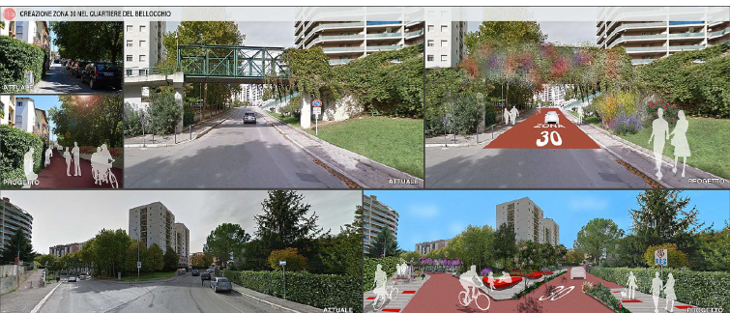
- Istituzione di corsi di educazione alla mobilità sostenibile presso le scuole e i centri anziani
Materiale rotabile utilizzato nel PUMS
Il PUMS, coerentemente con gli indirizzi del PRT e del Piano di Bacino Unico Regionale del TPL, ha previsto la diversificazione della flotta degli autobus da impiegare sulla rete (BRT, Navette, Linee ordinarie, Terza rete). Questa misura, oltre ad essere dettata dalle caratteristiche della rete stradale urbana, consente di rispondere in maniera flessibile alle fluttuazioni giornaliere e stagionali della domanda di trasporto contribuendo a cogliere la massimizzazione dello ad factor richiesta dalle direttive nazionali in tema di efficientamento e a contenere i costi di produzione del servizio in modo da perseguire l’obiettivo di un sostanziale pareggio delle risorse impegnate in futuro rispetto all’attualità.
Tempi di realizzazione
Il PUMS, in linea con la normativa europea, è un progetto a medio lungo termine che vedrà la sua completa realizzazione in dieci anni.
La prima fase del PUMS, quella della redazione del piano per far sì di essere perfettamente coerente con le reali esigenze dei cittadini, è avvenuta nell’agosto 2016..
La procedura di partecipazioni che ha coinvolto stakeholder e cittadini si svolta in 4 differenti momenti:
- Individuazione obiettivi generali e tematici di piano (marzo - giugno 2017);
- Questionario online sulla mobilità cittadina (giugno – luglio 2017);
- Individuazione priorità degli obiettivi ed elaborazione di una prima visione complessiva del PUMS (settembre 2017);
- Focus interventi locali (novembre 2017)
L’approvazione dello schema di Piano Urbano della Mobilità Sostenibile e del Rapporto Preliminare Ambientale ad esso associato è avvenuto il 3 agosto 2018.
Nel mese di marzo 2019 si sono svolti gli incontri per la presentazione del PUMS e del BRT alla cittadinanza presso: zona San Sisto, Via Martiri dei Lager, Castel del Piano, Ponte della Pietra e Strozzacapponi.
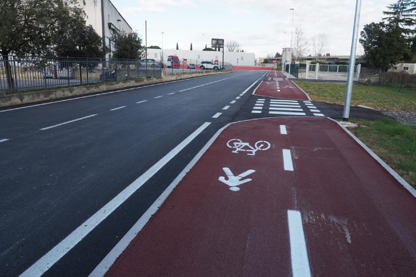
Il 20 Marzo 2019 è stata inoltre inaugurata alla presenza del sindaco Andrea Romizi, del vice sindaco Urbano Barelli, dell’assessore alla mobilità Cristina Casaioli e della consigliera Clara Pastorelli, la nuova pista ciclopedonale a Sant’Andrea delle Fratte, inserite all’interno del PUMS, che si collega alla rete già esistente presso l’area verde di via Pievaiola e permetterà di integrare la pista ciclabile che costeggia via Trancanelli agli interventi già finanziati all’interno nel Piano Urbano della Mobilità Sostenibile.
L’approvazione finale è avvenuta l’8 aprile 2019.
Azioni future
Nella azioni future si prevede di realizzare tutti gli interventi descritti precedentemente all’interno del PUMS; i primi, inseriti all’interno dell’Agenda Urbana, saranno già realizzati nel 2020.
Costi di realizzazione
La stima totale dei costi di intervento prevista, ripartita nei 10 anni di interventi, è di € 144'435'500.00, finanziati per il 15% con i fondi stanziati dalla Regione Umbria per l’attuazione degli interventi dell’Agenda Urbana e, nello specifico, del Programma di Sviluppo Urbano Sostenibile.
Soggetti coinvolti
I soggetti coinvolti nella prima fase di partecipazione sono stati oltre 100 tra associazioni, imprese, gruppi di residenti, circa 20 Enti locali e regionali, tutti i gruppi consiliari del Comune e i consiglieri di maggioranza; quelli che hanno risposto al questionario online sono stati 723.
Questo per far si di comprendere all’interno del PUMS le esigenze di tutti i differenti attori della realtà Perugina e permettere anche a chi ha necessità particolari di utilizzare facilmente la nuova mobilità urbana sostenibile.
I soggetti con cui si prevede di stipulare protocolli per la condivisione e il coordinamento di interventi/politiche di Mobility Management da inserire nel Piano Spostamenti Casa-Lavoro di USL, Azienda Ospedaliera, Università, Regione Umbria e Provincia di Perugia sono:
- Z.I. Balanzano - P.S. Giovanni,
- Facoltà di Ingegneria,
- Regione Umbria,
- Facoltà di Scienze Motorie,
- Accademia Belle Arti,
- Facoltà di Veterinaria,
- CLA – Centro Linguistico d’Ateneo,
- Polo Universitario Porta della Conca,
- Università degli stranieri,
- Facoltà di Agraria,
- Ospedale Santa Maria della Misericordia,
- Z.I. Sant’Andrea delle Fratte,
- Perugina Nestlè,
- Bus Italia,
- Provincia di Perugia.
Risultati attesi
La realizzazione degli interventi infrastrutturali e la diversione modale dovuta alla nuova rete di TPL determina una contrazione delle percorrenze sia sulla rete extraurbana principale che costituisce il sistema tangenziale urbano (E45+RA6) che sulla rete urbana dando luogo ad una riduzione media del 5,1%.
Il tempo speso sulla rete diminuisce di un fattore quasi doppio rispetto alle percorrenze (-9,9% contro il -5,1%) a conferma della riduzione delle situazioni di congestione del traffico.
Nell’orizzonte temporale del Piano si evidenziano inoltre azioni sul Trasporto pubblico e la Logistica urbana, volta a ridurre la presenza dei mezzi nel centro storico.
La riorganizzazione del TPL urbano ed extra urbano, con l’inserimento delle linee BRT vede un aumento del 30% delle percorrenze (+14,7% nei giorni feriali scolastici, +21,5% nei giorni feriali estivi e + 112% in quelli festivi) e di quasi il 60% dei passeggeri (29% dei passeggeri *Km nell’ora di punta del mattino tra le 7:30 e le 9:30).
Il tempo trascorso a bordo aumenta in proporzione alle percorrenze effettuate con un lieve incremento rispetto all’attualità dovuto all’introduzione delle navette elettriche che, muovendosi in centro storico hanno velocità inferiori alla media della rete urbana.
In termini di effetti sulla qualità dell’aria e di concorso al conseguimento degli obiettivi di riduzione dell’inquinamento stabiliti dal PRQA, il PUMS comporta una riduzione delle emissioni di PM10 del 3,4% e del 2,9% di Nox, risultato ottenuto senza considerare il rinnovo del parco auto con il ché è prevedibile una riduzione superiore in rapporto alla diffusione dei mezzi a zero emissioni.
Passando a considerare le valutazioni in merito alla tematica rumore, le simulazioni evidenziano come gli interventi del PUMS non siano particolarmente significativi in riferimento alla popolazione esposta, infatti si hanno riduzioni rispetto allo stato attuale sulla popolazione esposta ai livelli acustici più alti di circa il 2.4% della popolazione totale ma aumenta quella esposta a bassi livelli acustici. Le motivazioni sono da ricercare nell’aumento delle zone ztl pari al 36% e nella creazione di 100 Zone30.

